С целью формирования у учащихся активной жизненной позиции, повышения правовой культуры в области избирательного права, создания условий для социализации школьников 20 октября в нашей школе состоялись выборы президента школы.В течение недели проходила агитационная работа за МонгушАйдына 9 «б», Хертек Бориса 11 «а», МонгушДоржу 9 «а», ХерелСаглая 10 «в», ДонгакРадамира 10 «а».Каждый из кандидатов подготовил стенгазету по своей предвыборной программе самоуправления школы и продемонстрировал её всем ученикам 5-11 классов. По итогам каждый ученик школы, сделав выбор, мог отдать свой голос в пользу одного из кандидатов.
Итоги голосования: явка составила 84 %. Из 194 человек проголосовало 161 . Голоса распределились следующим образом:
- МонгушАйдын 9 «б» - 57 голосов
- Хертек Борис 11 «а»- 24 голосов
- МонгушДоржу 9 «а»-9 голосов
- ХерелСаглай 10 «в» - 13 голосов
- ДонгакРадамир 10 «а» - 58 голосов
ПОБЕДИЛ ДОНГАК РАДАМИР 10 «а», набрав 58 голосов.
В ближайшем времени президент назовет имена школьного кабинета министров.
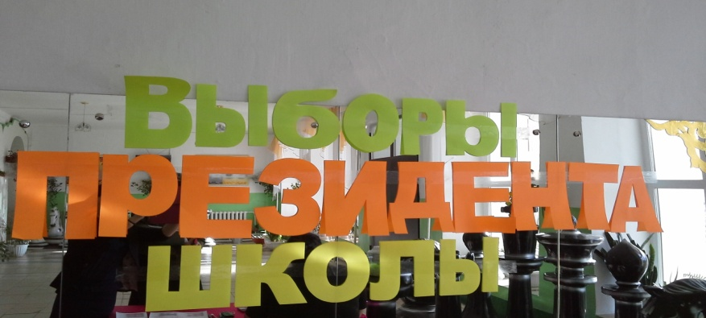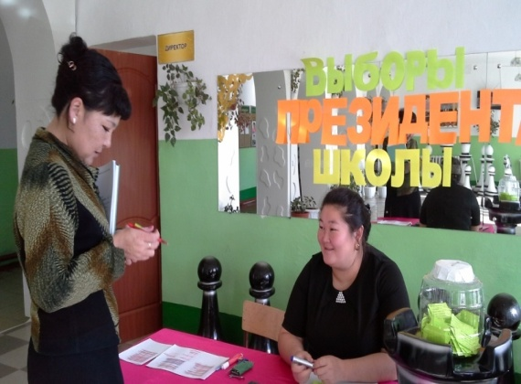
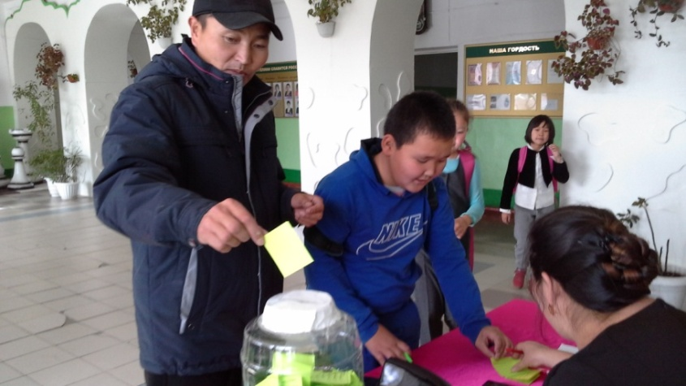

Информацию подготовила замдиректора по ВВР Дадар-оол Б.Д.

